基于智能体驱动的下一代测试平台 AgentRunner
- 生成时间: 2026-06-11 14:49:26
- 数据源: F:-template.json
- 操作总数: 20

1. 第一步：mouse
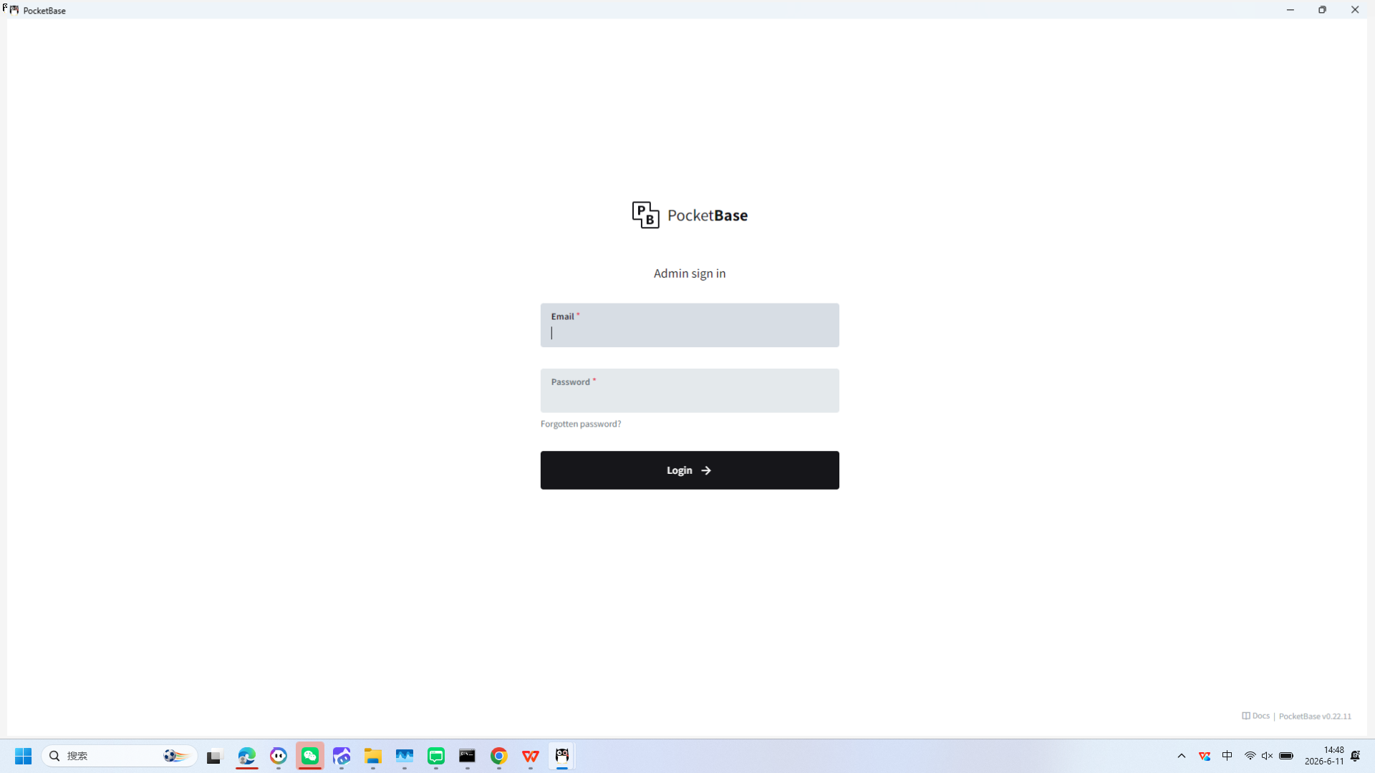
操作截图
操作详情: + 操作类型: mouse; + 时间戳: 2026-06-11T14:48:45.113693; + 位置: (1394, 168); + 按钮: Button.left; + 时间戳: 2026-06-11T14:48:44.571534

2. 第二步：mouse
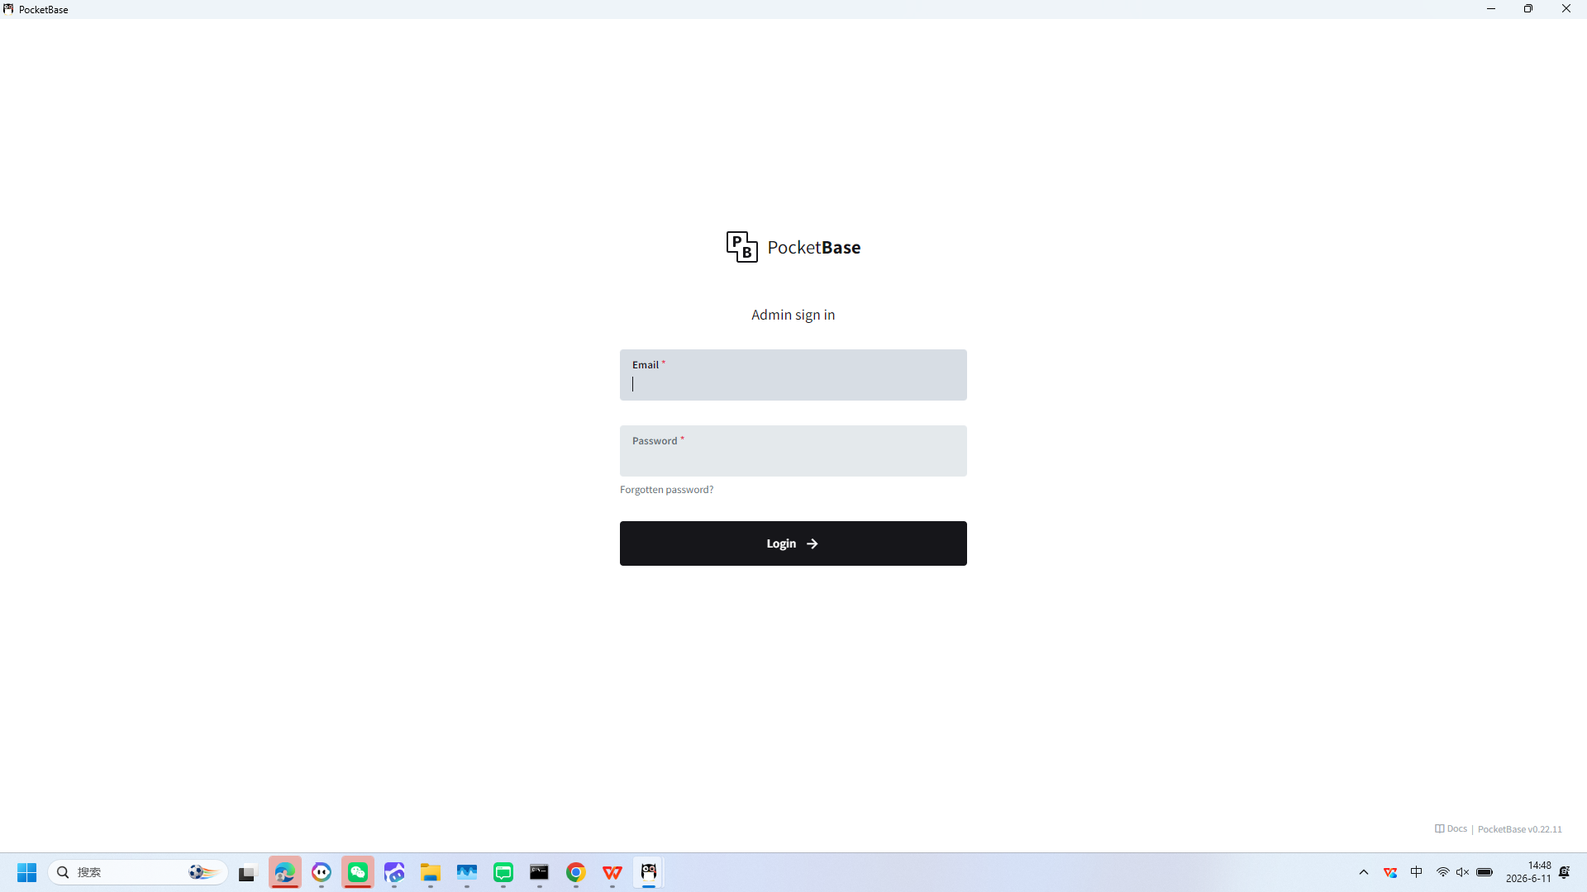
操作截图
操作详情: + 操作类型: mouse; + 时间戳: 2026-06-11T14:48:45.960720; + 位置: (802, 468); + 按钮: Button.left; + 时间戳: 2026-06-11T14:48:45.482751

3. 第三步：keyboard
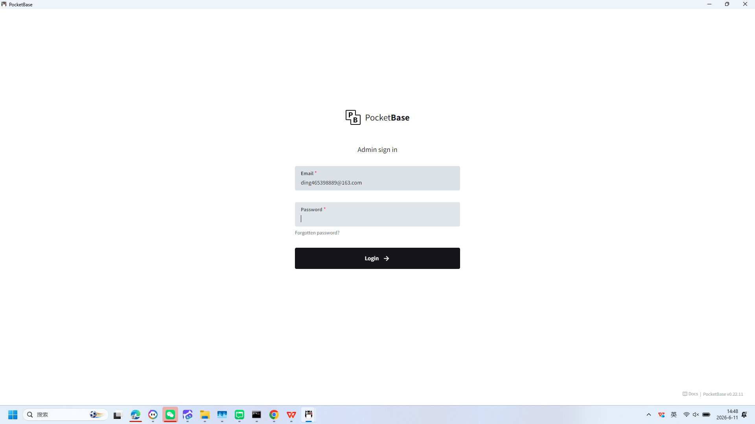
操作截图
操作详情: + 操作类型: keyboard; + 时间戳: 2026-06-11T14:48:52.024569; + 输入内容: ding465398889@163.com; + 长度: 21; + 首字符: d; + 末字符: m; + 结束原因: tab_key; + 时间戳: 2026-06-11T14:48:51.643376; + 截图类型: 首字符

4. 第四步：keyboard
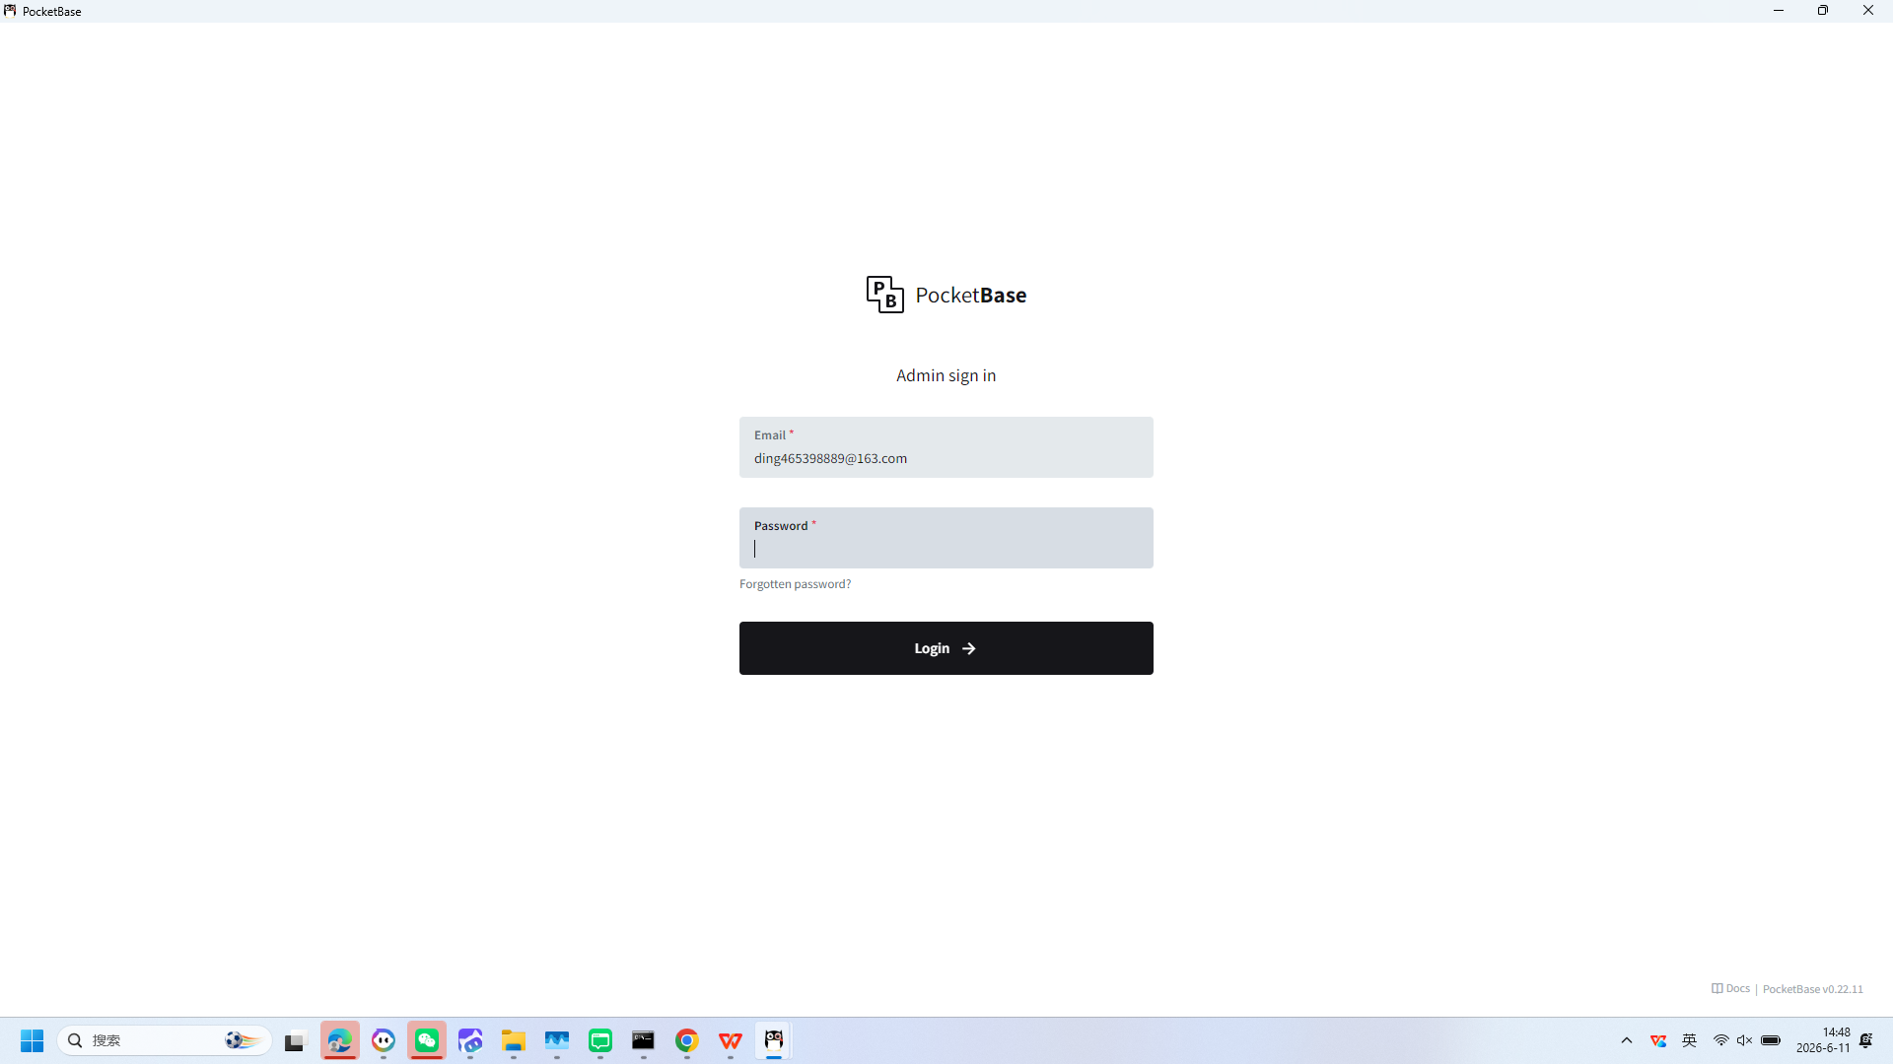
操作截图
操作详情: + 操作类型: keyboard; + 时间戳: 2026-06-11T14:48:52.029526; + 输入内容: ding465398889@163.com; + 长度: 21; + 首字符: d; + 末字符: m; + 结束原因: tab_key; + 时间戳: 2026-06-11T14:48:51.643376; + 截图类型: 末字符

5. 第五步：mouse
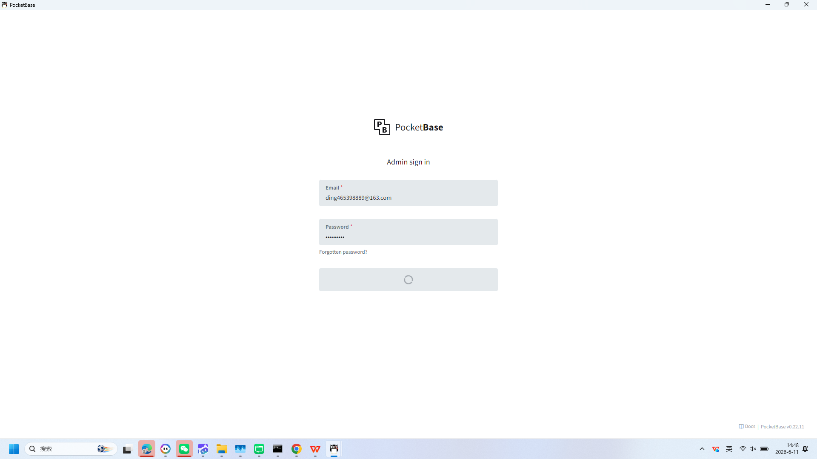
操作截图
操作详情: + 操作类型: mouse; + 时间戳: 2026-06-11T14:48:55.693616; + 位置: (921, 660); + 按钮: Button.left; + 时间戳: 2026-06-11T14:48:55.187058

6. 第六步：mouse
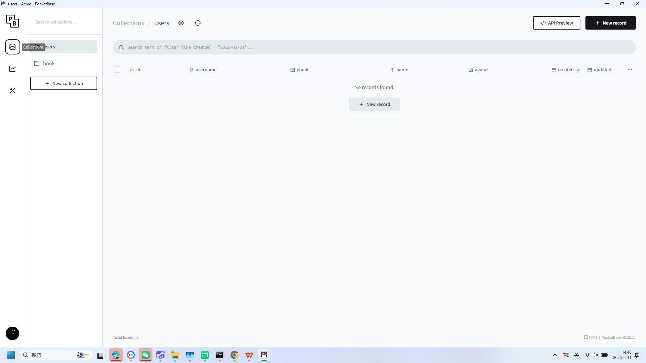
操作截图
操作详情: + 操作类型: mouse; + 时间戳: 2026-06-11T14:48:57.300573; + 位置: (45, 129); + 按钮: Button.left; + 时间戳: 2026-06-11T14:48:56.794646

7. 第七步：mouse
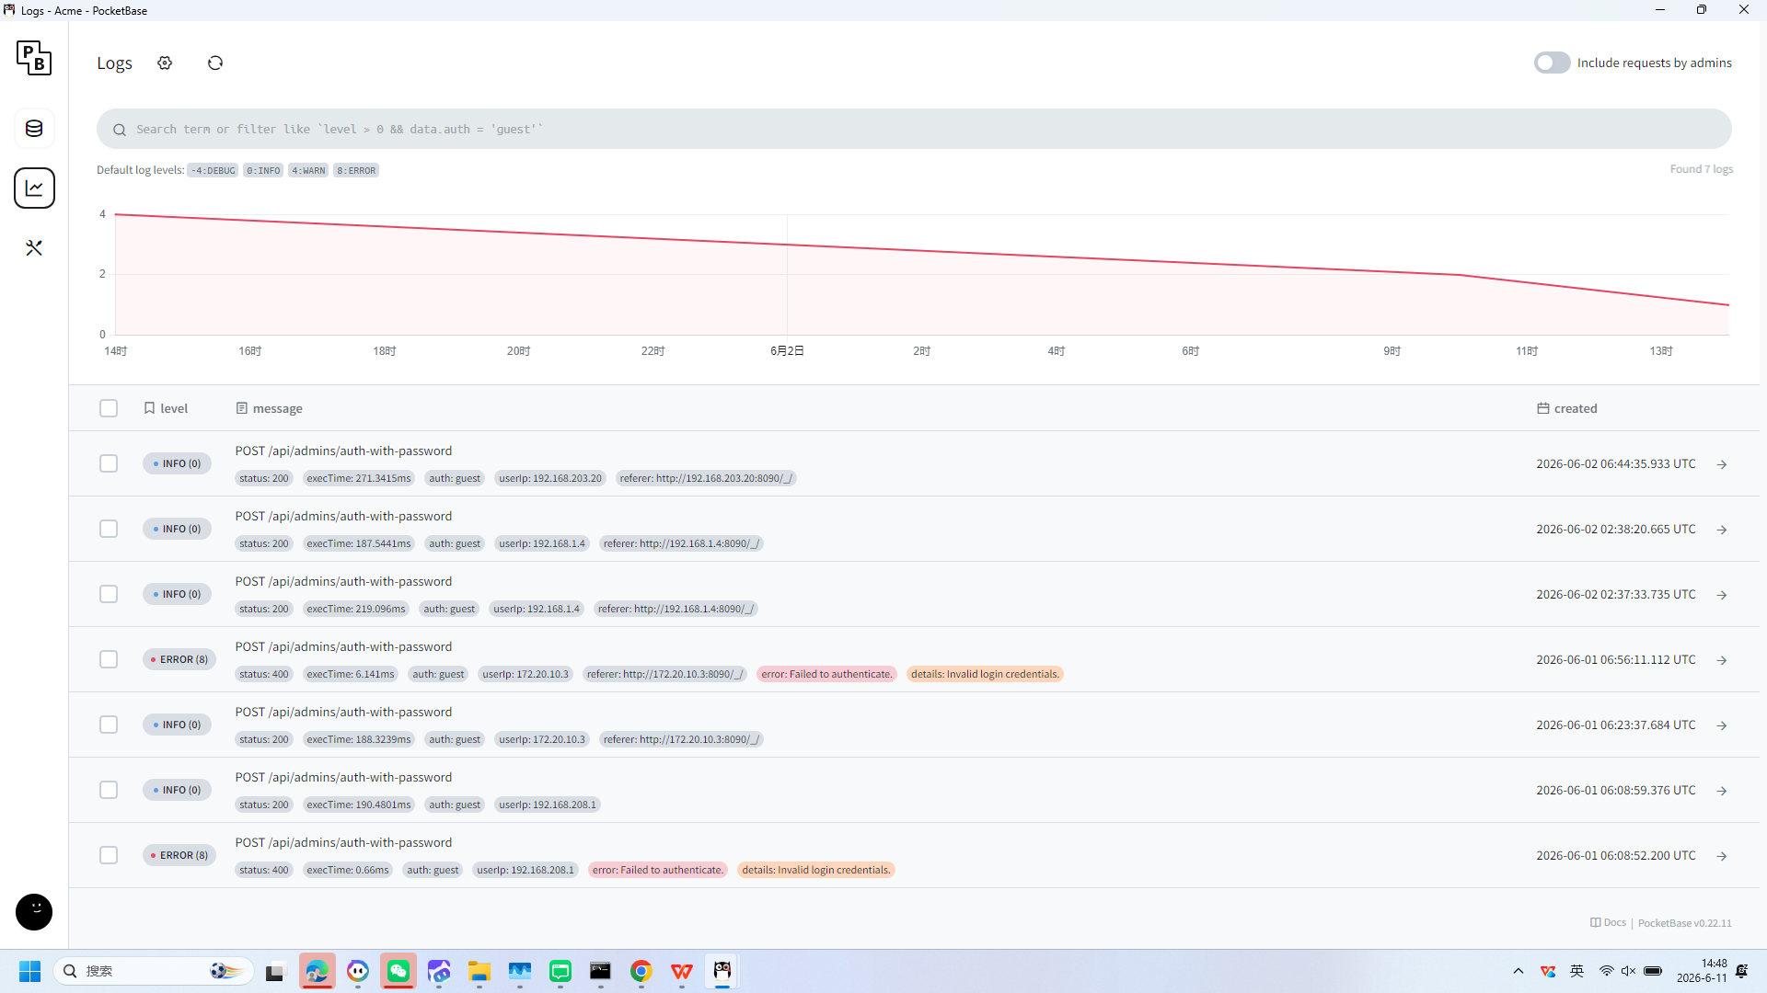
操作截图
操作详情: + 操作类型: mouse; + 时间戳: 2026-06-11T14:48:57.884715; + 位置: (42, 187); + 按钮: Button.left; + 时间戳: 2026-06-11T14:48:57.322567

8. 第八步：keyboard
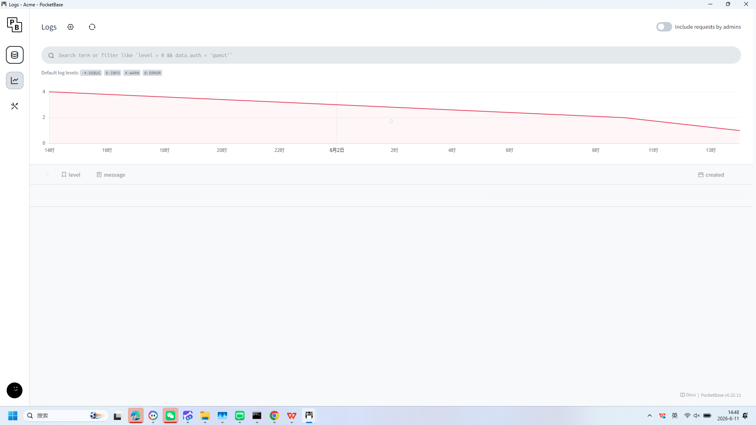
操作截图
操作详情: + 操作类型: keyboard; + 时间戳: 2026-06-11T14:48:57.964188; + 输入内容: 1234567890; + 长度: 10; + 首字符: 1; + 末字符: 0; + 结束原因: timeout; + 时间戳: 2026-06-11T14:48:57.523176; + 截图类型: 首字符

9. 第九步：keyboard
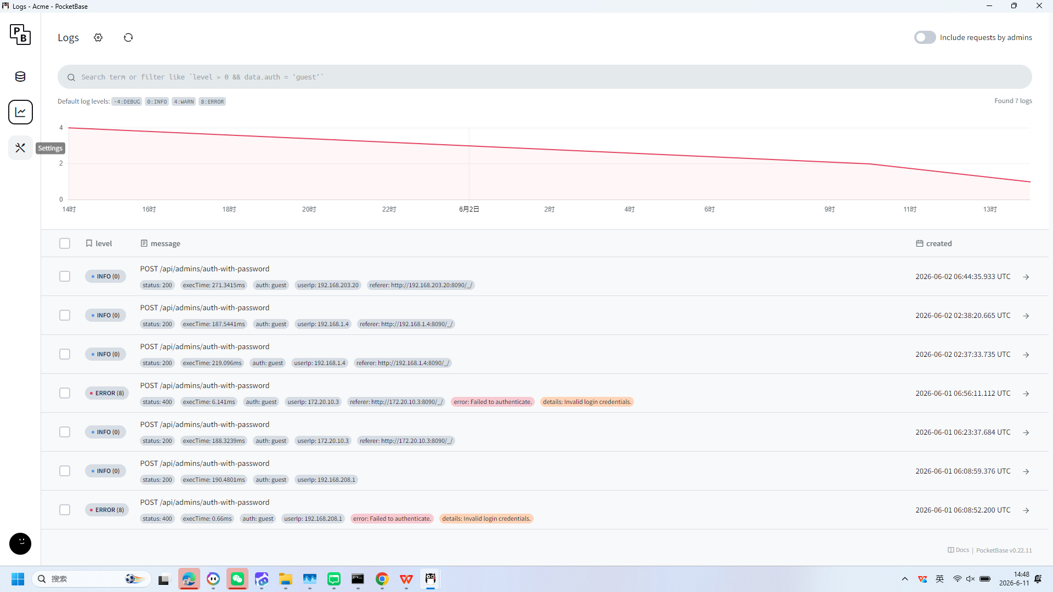
操作截图
操作详情: + 操作类型: keyboard; + 时间戳: 2026-06-11T14:48:57.970176; + 输入内容: 1234567890; + 长度: 10; + 首字符: 1; + 末字符: 0; + 结束原因: timeout; + 时间戳: 2026-06-11T14:48:57.523176; + 截图类型: 末字符

10. 第十步：mouse
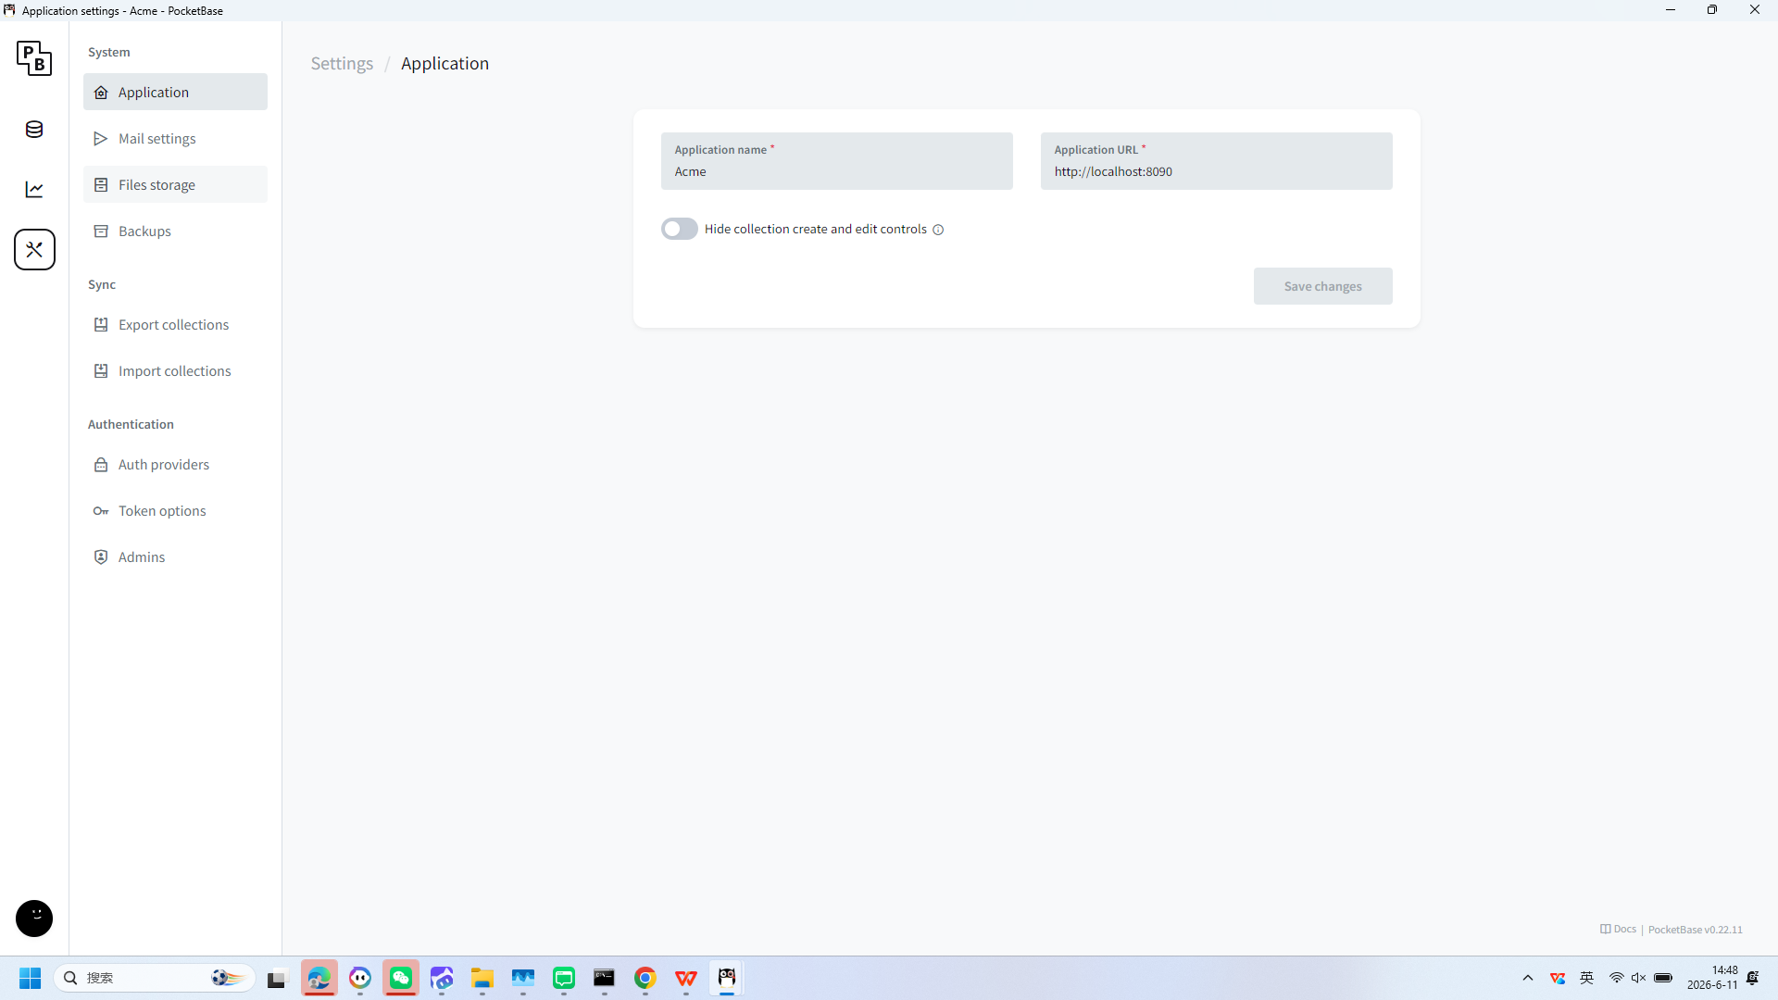
操作截图
操作详情: + 操作类型: mouse; + 时间戳: 2026-06-11T14:48:58.436706; + 位置: (38, 253); + 按钮: Button.left; + 时间戳: 2026-06-11T14:48:57.913746

11. 第十一步：mouse
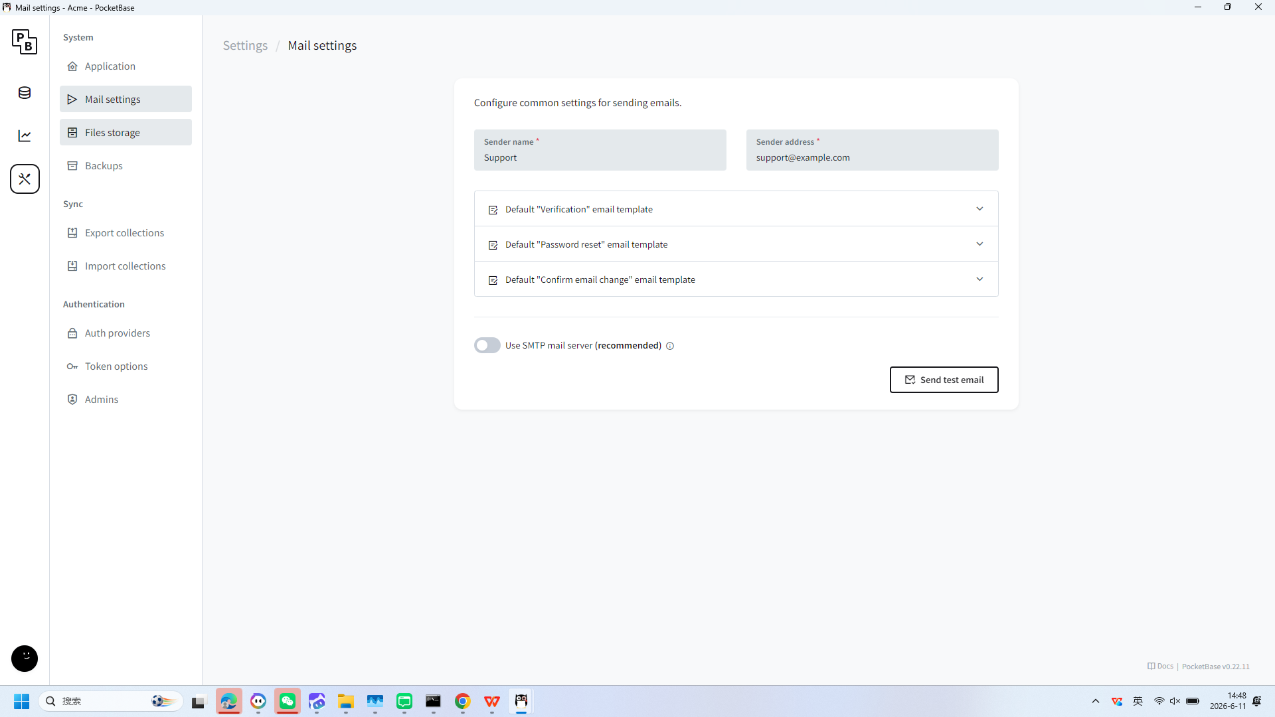
操作截图
操作详情: + 操作类型: mouse; + 时间戳: 2026-06-11T14:48:59.090602; + 位置: (213, 151); + 按钮: Button.left; + 时间戳: 2026-06-11T14:48:58.546080

12. 第十二步：mouse
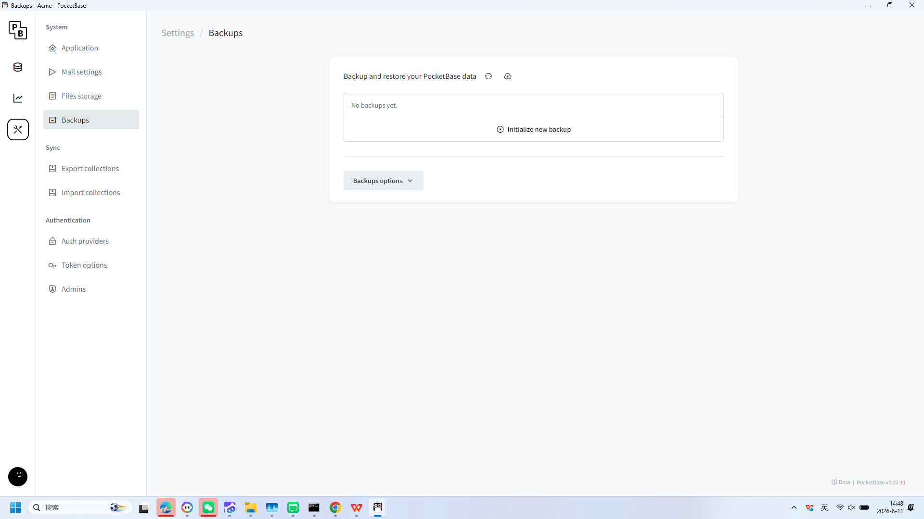
操作截图
操作详情: + 操作类型: mouse; + 时间戳: 2026-06-11T14:48:59.872522; + 位置: (192, 252); + 按钮: Button.left; + 时间戳: 2026-06-11T14:48:59.369441

13. 第十三步：mouse
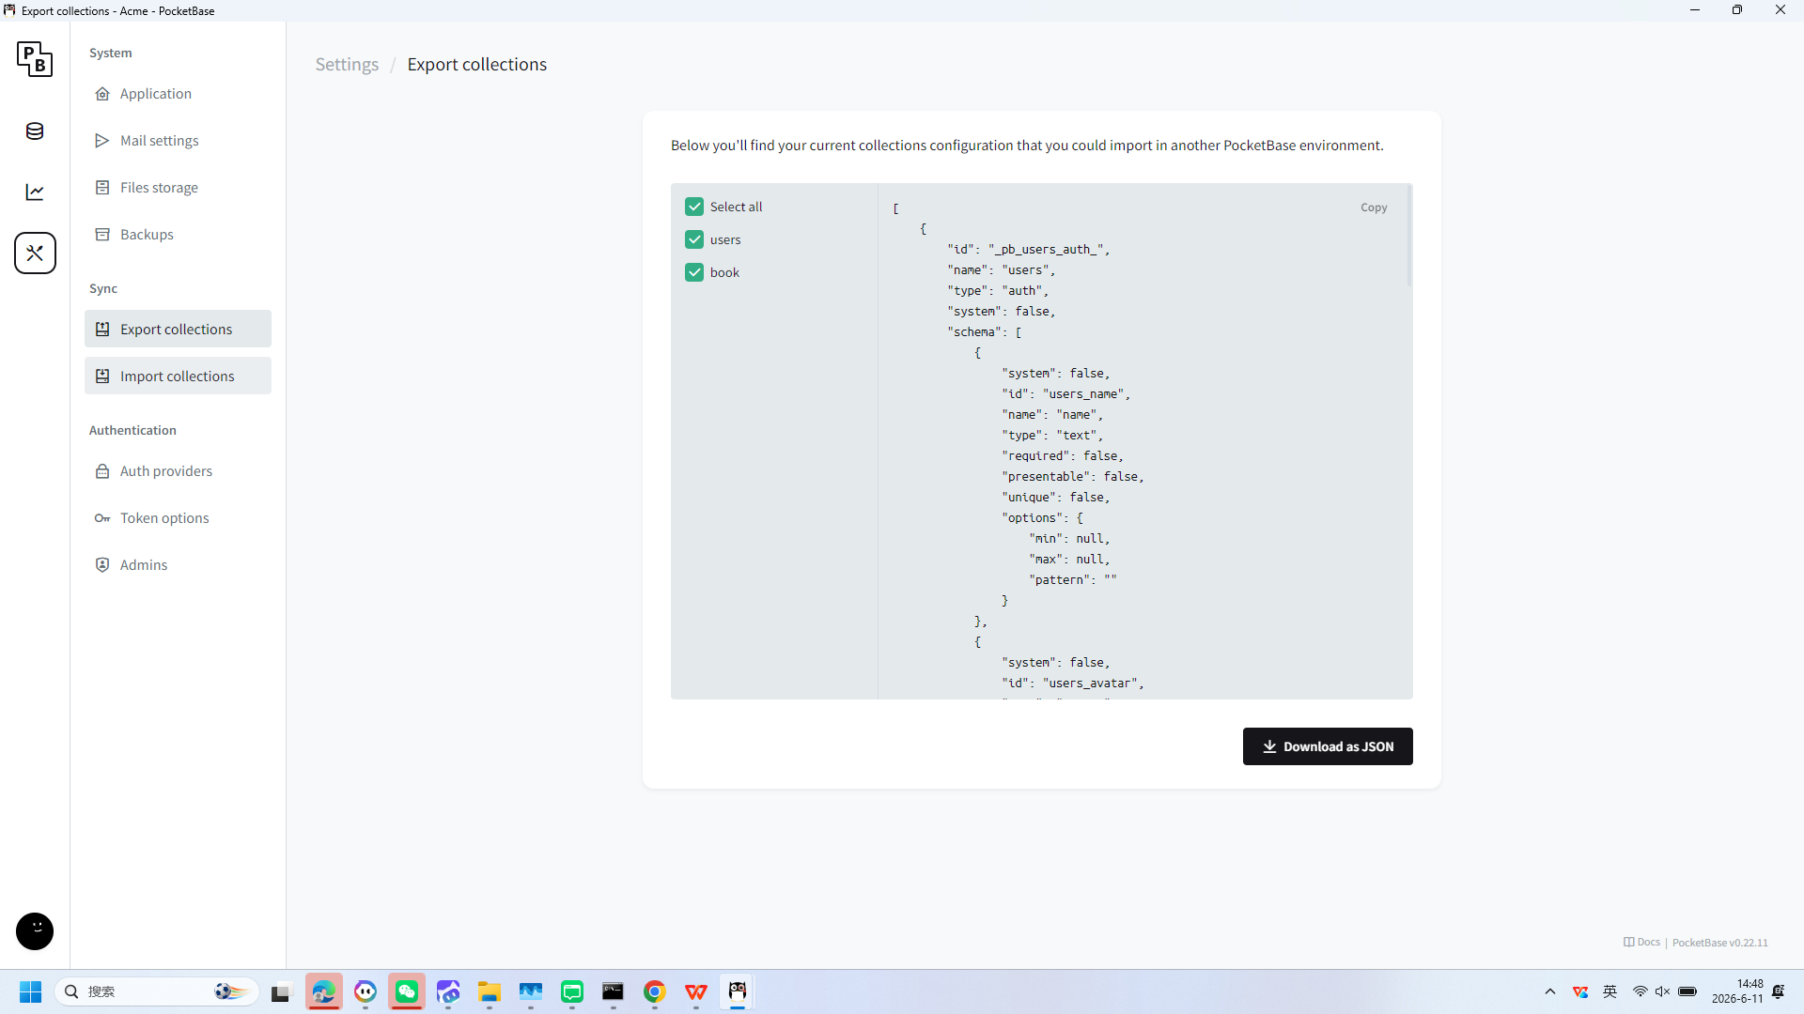
操作截图
操作详情: + 操作类型: mouse; + 时间戳: 2026-06-11T14:49:00.401551; + 位置: (186, 335); + 按钮: Button.left; + 时间戳: 2026-06-11T14:48:59.842537

14. 第十四步：mouse
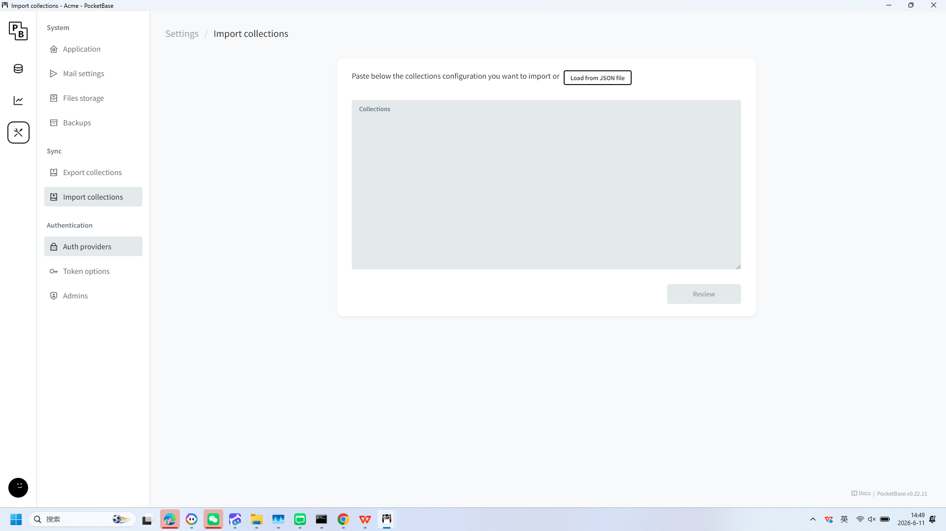
操作截图
操作详情: + 操作类型: mouse; + 时间戳: 2026-06-11T14:49:00.910912; + 位置: (187, 401); + 按钮: Button.left; + 时间戳: 2026-06-11T14:49:00.306409

15. 第十五步：mouse
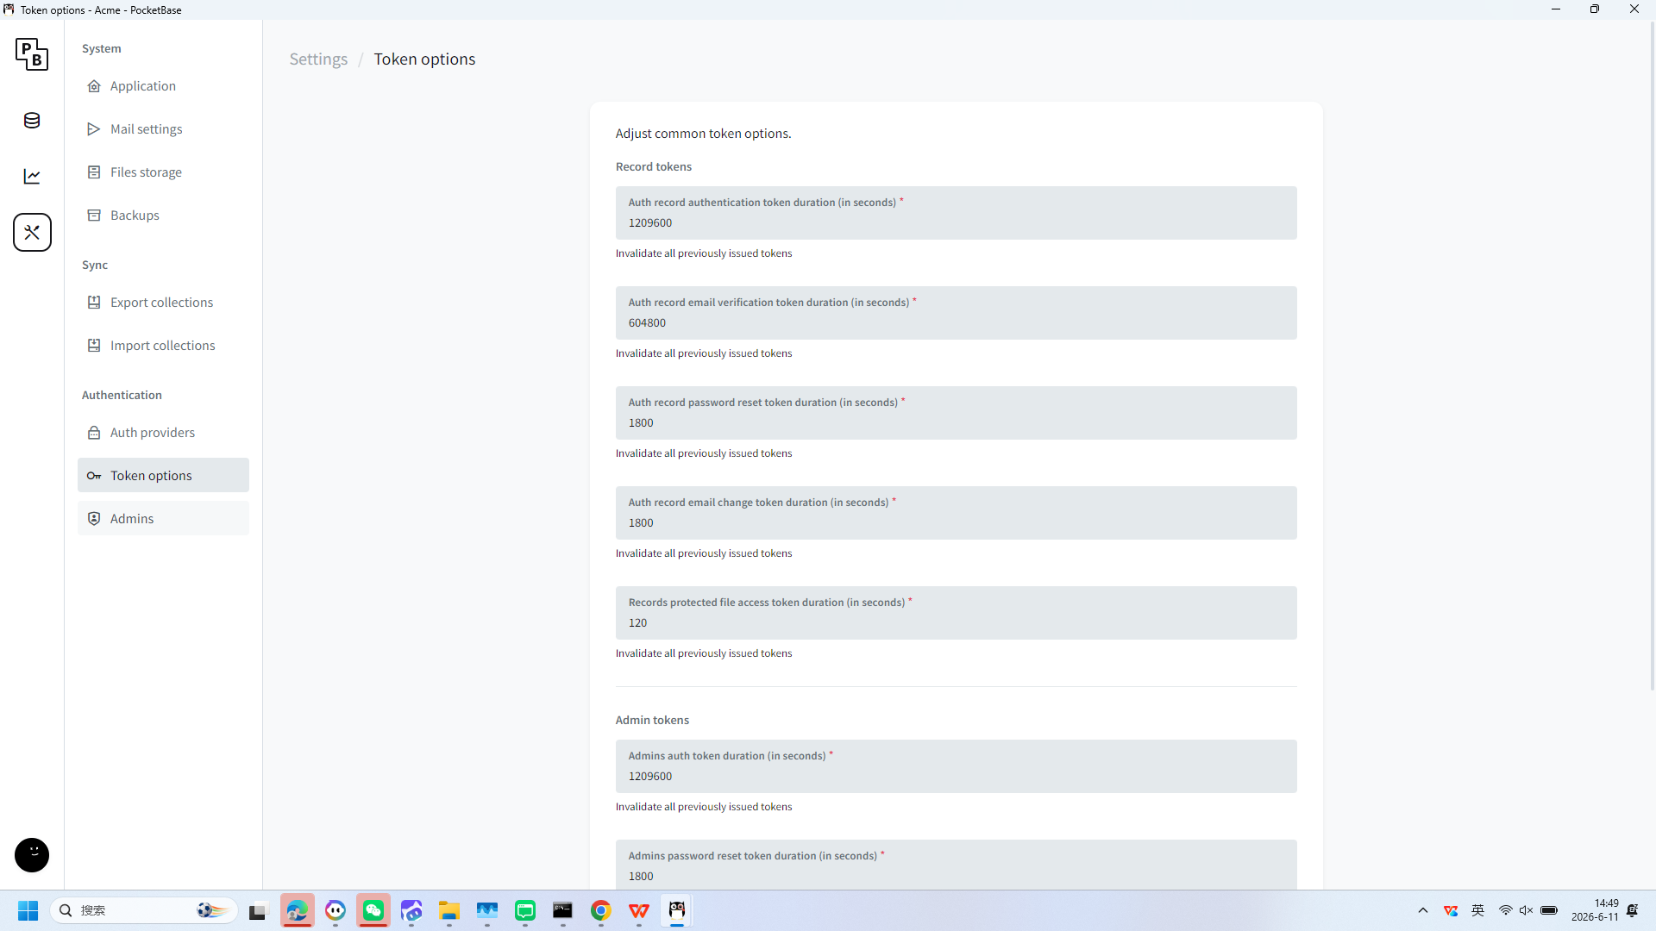
操作截图
操作详情: + 操作类型: mouse; + 时间戳: 2026-06-11T14:49:01.667597; + 位置: (181, 538); + 按钮: Button.left; + 时间戳: 2026-06-11T14:49:01.145555

16. 第十六步：mouse
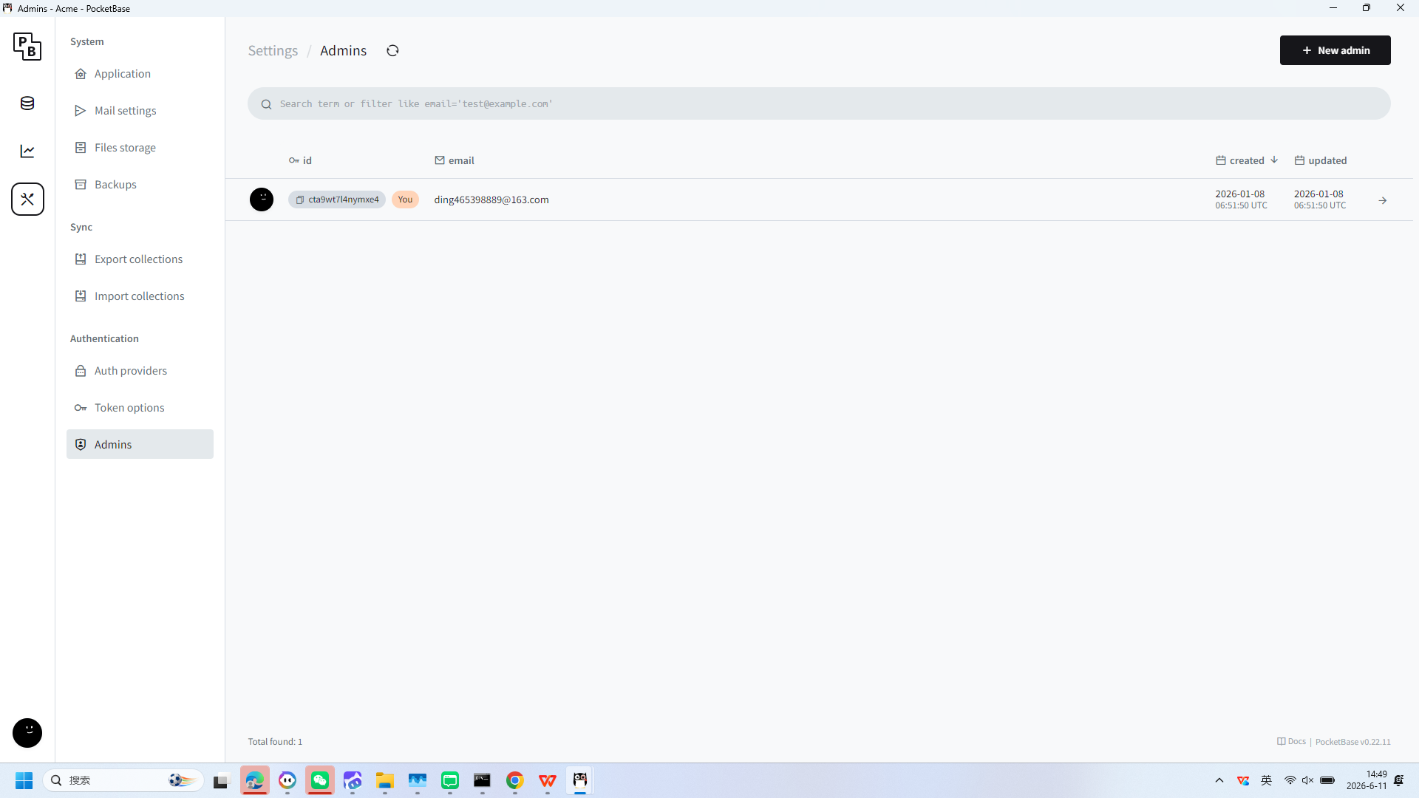
操作截图
操作详情: + 操作类型: mouse; + 时间戳: 2026-06-11T14:49:02.222611; + 位置: (170, 598); + 按钮: Button.left; + 时间戳: 2026-06-11T14:49:01.729111

17. 第十七步：mouse
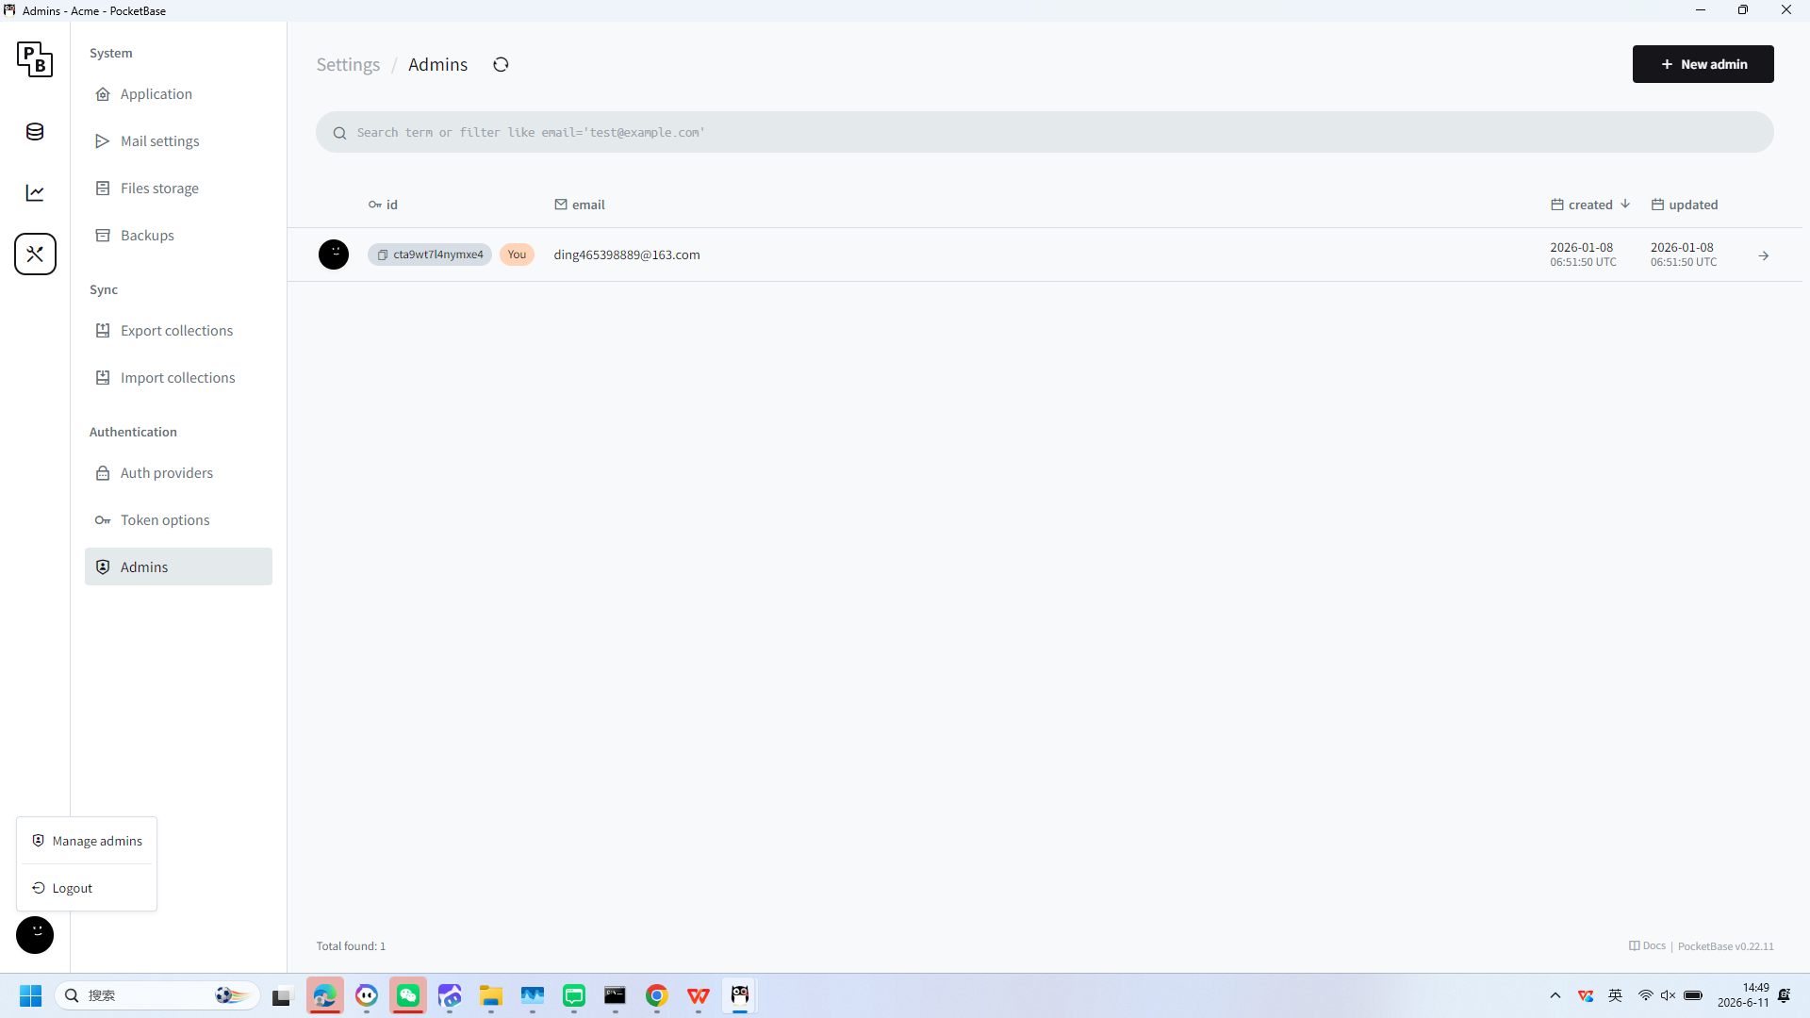
操作截图
操作详情: + 操作类型: mouse; + 时间戳: 2026-06-11T14:49:03.069544; + 位置: (45, 981); + 按钮: Button.left; + 时间戳: 2026-06-11T14:49:02.562218

18. 第十八步：mouse
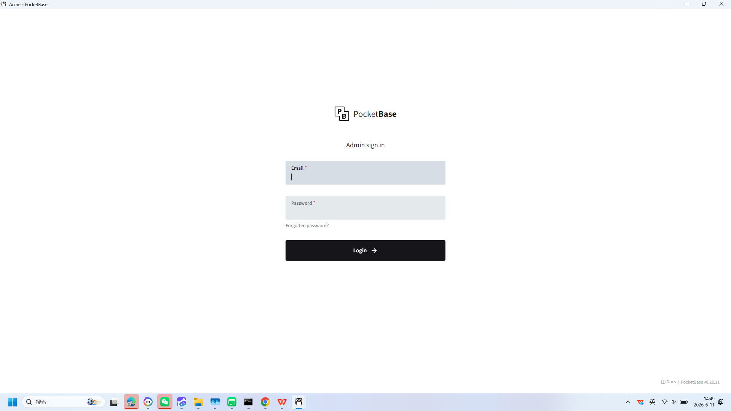
操作截图
操作详情: + 操作类型: mouse; + 时间戳: 2026-06-11T14:49:03.804919; + 位置: (117, 945); + 按钮: Button.left; + 时间戳: 2026-06-11T14:49:03.314236

19. 第十九步：mouse
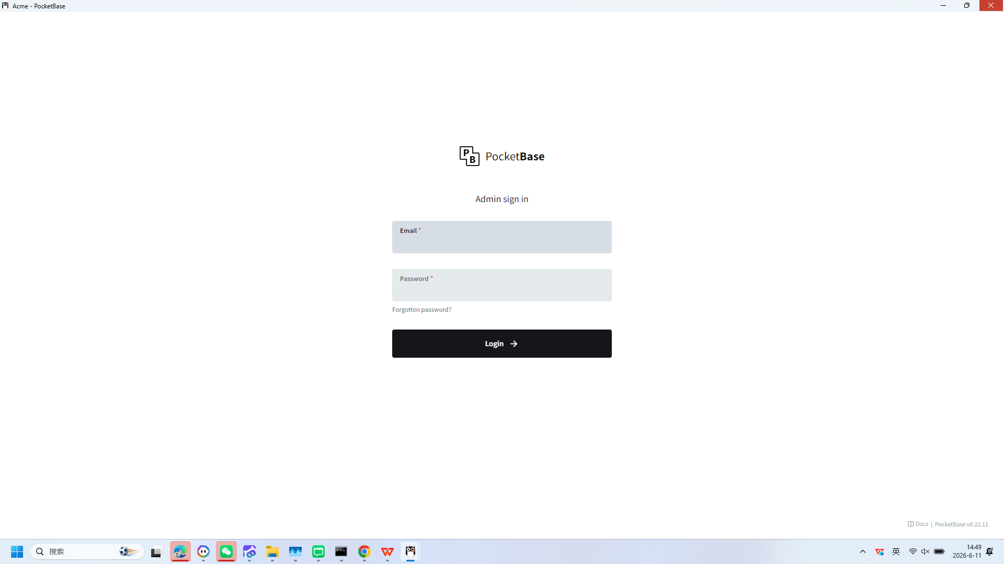
操作截图
操作详情: + 操作类型: mouse; + 时间戳: 2026-06-11T14:49:08.828863; + 位置: (1892, 17); + 按钮: Button.left; + 时间戳: 2026-06-11T14:49:08.353740

20. 第二十步：mouse
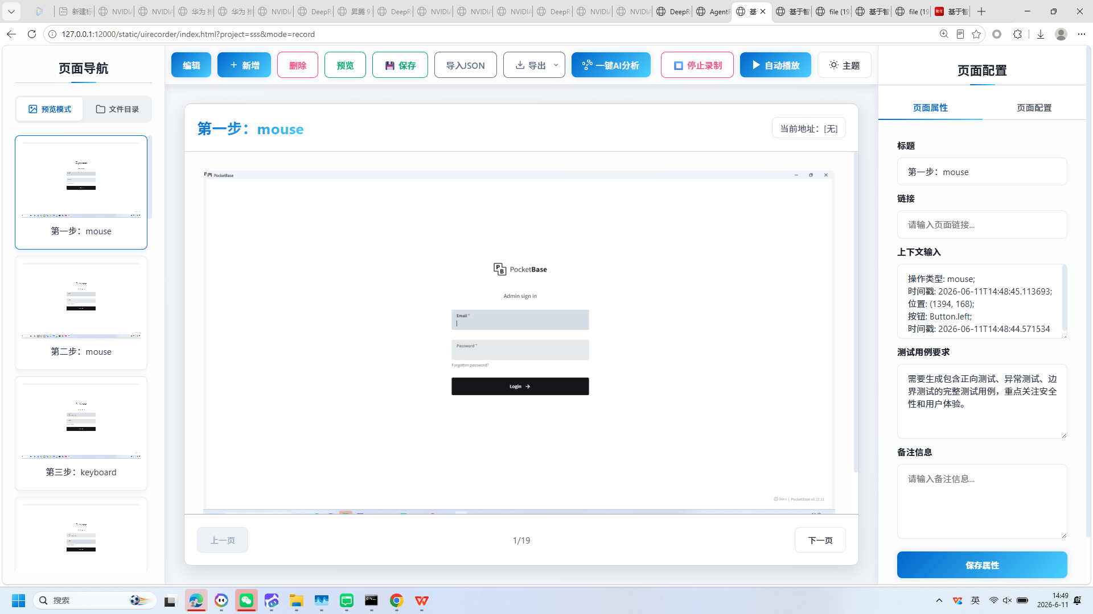
操作截图
操作详情: + 操作类型: mouse; + 时间戳: 2026-06-11T14:49:11.905627; + 位置: (1899, 6); + 按钮: Button.left; + 时间戳: 2026-06-11T14:49:11.328837

报告由 AgentRunner Markdown Exporter 生成

